[Type the company name]
2015
Portfolio
Personal Portfolio
RAHMATUR RAMADHAN
[Type the company address]

Rahmatur Ramadhan
Lahir di IDI, 29 mei 1986
Single
Alamat:
Dusun Serdang Jaya, Gampong Keude, Peudawa, Aceh Timur, Aceh
Telp. 0853-6002-9511 / 0877-4772-1407
Email : rm.lagxa@gmail.com / rama_2986@yahoo.com

Resume.

Pendidikan Formal / Formal Education

2005 – 2011 Sekolah Tinggi Manajemen Informatika Dan Computer Tulus Cendikia (STMIK TC) Bandung , Indonesia

2002 – 2005 SMK Negeri 2 Langsa, Indonesia

1999 – 2002 MTs Negeri Langsa, Indonesia

1993 – 1999 SD Negeri 49 Banda Aceh, Indonesia

1992 – 1993 TK AL-AZHAR Langsa, Indonesia

Pendidikan Non Formal / Training Course

Nov 2011 Pelatihan Teknik Jaringan Telekomunikasi di PT. Telekomunikasi Indonesia, Tbk.
Divisi Access Area Aceh, di Banda Aceh.

Mei 2010 Pelatihan Antena Microstrip Untuk Peningkatan Soft Skill Mahasiswa Dan Calon Lulusansediment University Of Technology And Syiah Kuala University, Di Banda Aceh.

Oct 2009 In Recognition Having Successfully Completed On The Job Training Program,At PT Arun Ngl, Lhokseumawe.

Nov 2004 Kerja Praktek Di PT Telkomunikasi Indonesia Kandatel NAD Area Pelayanan Lhokseumawe.

Instruktur / Trainer

Nov 2011 Pelatihan TIK Guru SMP/SMA/SMK Seluruh Kota Banda Aceh, Tekkomdik,
Banda Aceh.

Pengalaman dan Skill / Experience and Skills.

- Pengalaman dalam merawat instalasi jarigan telephone di PT arun NGL lhokseumawe.
- Pengalaman dalam pengumpulan data.
- Pengalaman dan terbiasa dengan jaringan nirkabel dan hotspot.
- Sangat terbiasa dengan Ms. Word, Ms. Excel, Ms. Access, Ms. Power Point, dan Ms. Outlook.
- Sangat baik dalam pemecahan masalah, perencanaan dan keterampilan organisasi.

Pengalaman Organisasi / Organization experience

2006 – 2008 Ketua bidang Pendidikan dan Pelatihan di Himpunan Mahasiswa STMIK TC Bandung

Pengalaman Kerja / Work experience

Feb 2014 – Mar 2015 Tenaga Pengajar Di Akademi Komunitas Aceh Tamiang, Aceh.

Jan 2013 – Sep 2013 Guru Produktif di Smk Negeri 1 Sigli, Aceh, Indonesia.

Oct 2011 – Jan 2012 Guru Produktif di SMK Negeri 5 Telkom Banda Aceh, Aceh, Indonesia.

Aug 2006 – Oct 2008 Staff IT di Apotik Ramai, Banda Aceh, Aceh, Indonesia.

Tujuan.

Tujuan Jangka Pendek.

Tujuan jangka pendek adalah untuk mendapatkan pekerjaan yang sesuai kemampuan dan kompetensi saya. Mengembangkan potensi diri dan mempelajari kompetensi yang dibutuhkan untuk melakukan atau menyelesaikan tugas yang diberikan.

Tujuan Jangka Panjang.

Tujuan jangka panjang adalah untuk dapat melanjutkan studi program master dan doctor untuk bidang teknik atau engineer, sehingga dapat meningkatkan kualitas sumber daya dan kompetensi untuk kedepannya.
Bukti Kopetensi.

Sampel Karya Pribadi.

Salah satu pencapaian saya dalam bidang yang ditekuni adalah Aplikasi ini adalah Analisis Karakteristik Handover Pada Bts Telkomsel Di Daerah Kecamatan Syiah Kuala Dengan Menggunakan Nokia Net Monitor yang digunakan dengan tujuan untuk pembelajaran. Adapun contoh tampilan dari aplikasi tersebut adalah sebagai berikut :
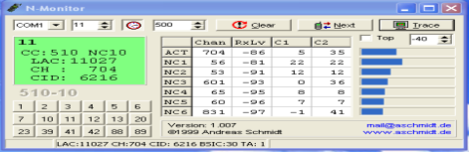

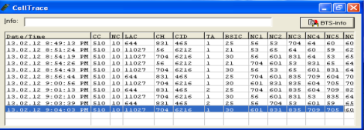

Gambar Tampilan Analisis Karakteristik Handover Pada Bts Telkomsel Di Daerah Kecamatan Syiah Kuala Dengan Menggunakan Nokia Net Monitor.

